《网络新闻编辑实务》课程思政教学案例
课程名称：网络新闻编辑实务
课程性质：专业必修课
授课对象：传播学、新闻学、编辑出版学、网络与新媒体专业学生
课程负责人：朱斐

- 本课程开展课程思政教育教学改革的整体思路
《网络新闻编辑实务》是一门专业必修课程，旨在指导学生了解网络新闻编辑工作的基本流程，掌握网络新闻编辑的基本技能。在“课程思政”理念下，本课程积极探索教育教学改革，坚持以马克思主义理论、社会主义核心价值观为指导，探索德育元素在课程中的融入方式，通过润物无声的形式实现立德树人。
在融入方式上，结合每一讲内容，选取反映国民素质、民族精神、民族风尚的典型新闻案例，增强学生的民族自信、文化自信，帮助其树立正确的人生观、价值观；同时，在课堂内外设置丰富多元的实践项目，通过课内的小组讨论提高学生缘事析理、明辨是非的能力，通过课后的实践任务培养学生尽责尽职的职业精神和合作意识。课程建有网络学习平台，鼓励学生充分利用网络平台学习和思考，养成终身学习的习惯，成为有理想、有追求、有思想、有创新、善合作、能自律、德才兼备、全面发展的人才。
二、《网络新闻选择》案例介绍
(一)本案例的教学目标
1.知识与技能目标：知道网络新闻来源的特点、新闻价值规律、网站定位，了解网络新闻选择的渠道和标准；掌握网络新闻选择的技能，能够核实新闻来源、核对新闻要素、判断新闻价值，能从多种不同渠道规范地为网站采集新闻。
2.思想政治教学目标：培养学生新闻专业主义意识、政治意识、法律意识、道德意识、人文意识，在具体实践中提高明辨是非的能力，具备诚实守信、爱岗敬业的职业态度，树立正确的新闻观和从业观。
（二）教学实施过程
1.教学内容：
（1）网络新闻选择的渠道，这部分内容中融入诚信、爱国、敬业等德育元素。
（2）网络新闻选择的标准，这部分内容中融入诚信、爱国、法治、文明、和谐等德育元素。
2.教学方法：案例教学、小组讨论、实践任务开展
3.设计理念：在“课程思政”理念下，通过典型案例选取、小组讨论等方式润物细无声地实现立德树人，实现课程思政同向而行，达到协同效应。
4.具体实施过程
（1）导入环节：结合疫情选取典型案例，提高学生缘事析理的能力。2020年3月13日，环球网官微转载了英国《镜报》关于“巴西总统新冠病毒检测阳性”的报道，后即被证实为假消息，请学生分析该编辑的问题所在。《镜报》是英国著名的小报，以擅长传八卦和内容耸动著称，编辑没有核实信息的真实性，采用了非权威的消息来源，从而导致这个失误，由此导入到本课“网络新闻选择”的内容，同时引导学生在选择新闻时要注意核对信源，特别是疫情这类公共卫生事件，要选取官方、权威的来源，不要轻信小道消息，初步培养诚信、法治意识。

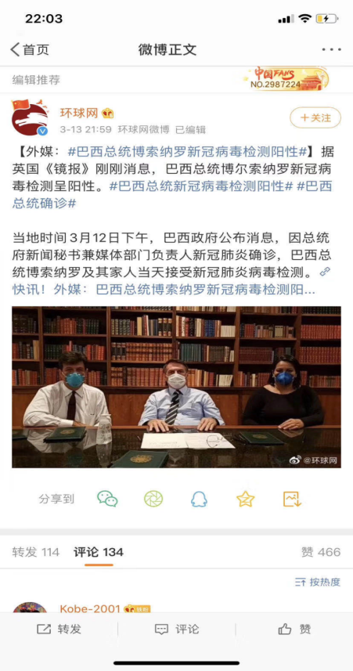
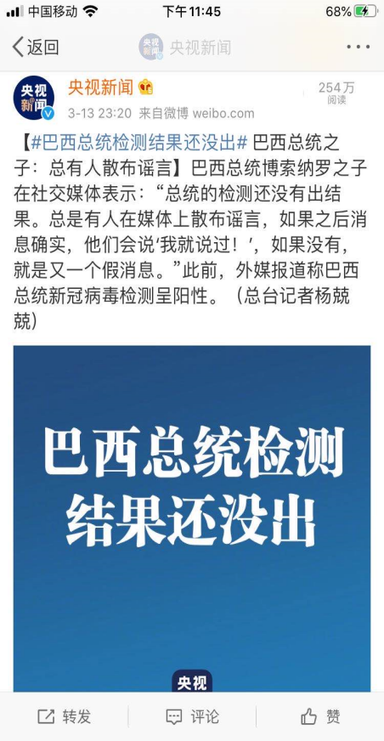

（2）讲授新课
讲授新课环节，主要讲授网络新闻选择的渠道、标准两个重点。
在渠道方面，编辑可以从传统媒体、新闻网站等多渠道选择新闻，但要注意权威性、规范性。在标准方面，编辑选择的新闻要符合新闻价值标准、社会评价标准、网站自身标准。在讲授知识点时，选取了多个典型案例，引导学生诚信、爱国、法治、文明的价值观。
这部分特别选用新浪网转载新华社的一篇报道《中国发布新冠肺炎疫情信息、推进疫情防控国际合作纪事》。这篇报道除了让学生关注到新浪网转载新华社稿件，在渠道上确保了真实性之外，更是希望学生通过阅读、分析这篇稿件，树立政治意识、爱国意识。目前国际上有一些污名化中国的声音，指责中国“掩盖”疫情数据。对此，作为学生，在微博等公共平台或其他公开场合发言时一定要保持正确的立场。新华社稿件显示，我国从2020年1月3日起，就定期与世卫组织、有关国家和地区组织以及中国港澳台地区及时、主动通报疫情信息，定期向美国通报疫情信息和防控举措。
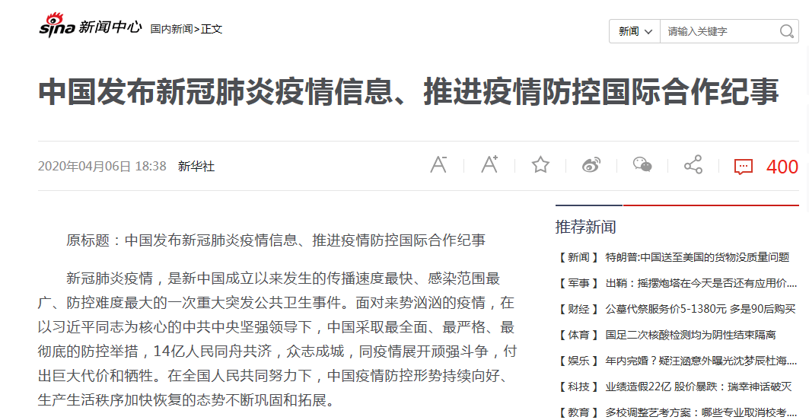

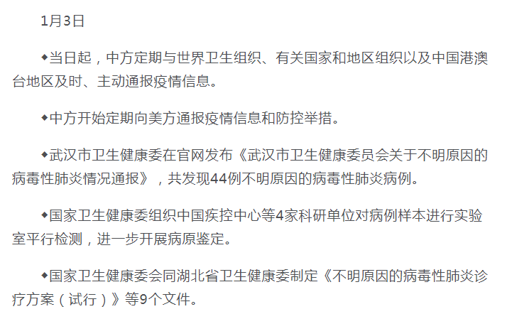

新浪网转载新华社权威来源稿件《中国发布新冠肺炎疫情信息、推进疫情防控国际合作纪事》

（3）讨论环节
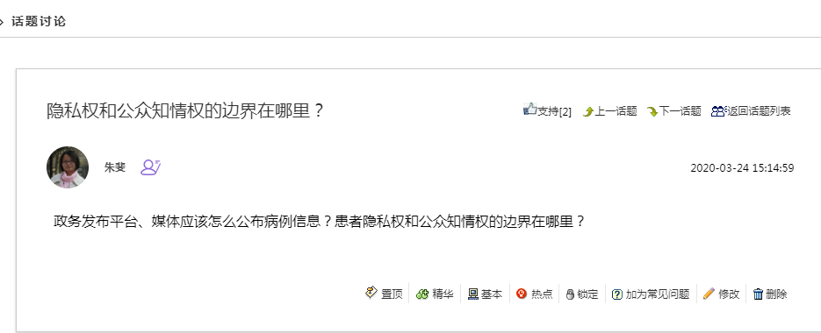
为了深化教学内容，加强价值引领，本堂课还设置了话题讨论。编辑选择新闻要符合法律规范。疫情期间，各地都通报了相关情况，满足公众的知情权，但同时，确诊患者也有隐私权。那么，“在公布和转载这些信息时，患者隐私权和公众知情权的边界在哪里？”通过这一话题讨论，引导学生法治、道德意识。

（4）总结和实践任务布置
总结课程，并布置实践任务，让学生以小组为单位，从不同的渠道为绍兴网选择三条新闻，注意规范。通过实践任务，培养学生的合作意识，又深化学生对课程内容和德育内容的理解。

（三）特色亮点
1.具有较强的时代感：结合当下疫情情况选取案例，通过分析讨论培养学生在公共卫生事件、信息爆炸时代中独立思考的能力，保持正确的立场。
2.注重价值观和人文素养的养成：通过典型案例的选取、话题讨论、实践任务开展，鼓励学生积极思考、善于表达，提高明辨是非的能力，树立正确的价值观、新闻观。
3.理论与实践相结合：通过案例讲授网络新闻编辑理论，在此基础上，通过实践强化学生网络新闻编辑技能，并在点评、修校中提高学生网络新闻编辑素养。

（四）教学效果
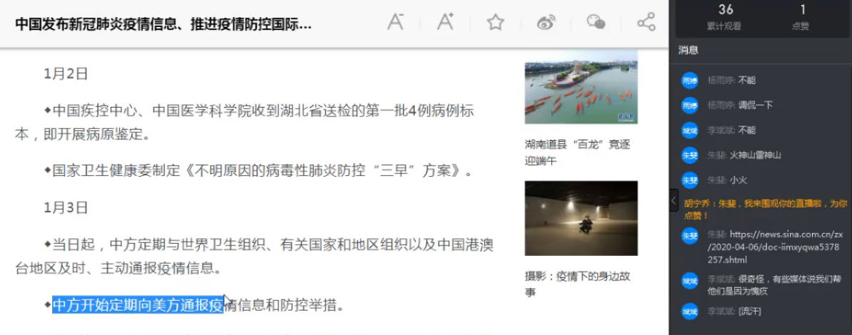
从学生课堂参与、课后实践任务完成的情况来看，课程思政教学效果较好。学生能积极参与课堂案例的分析，参与课堂和课后的话题讨论，有自己独立的思考和见解，自主认知性强，有正确的立场和观念。
学生对课堂案例《中国发布新冠肺炎疫情信息、推进疫情防控国际合作纪事》在钉钉上的互动

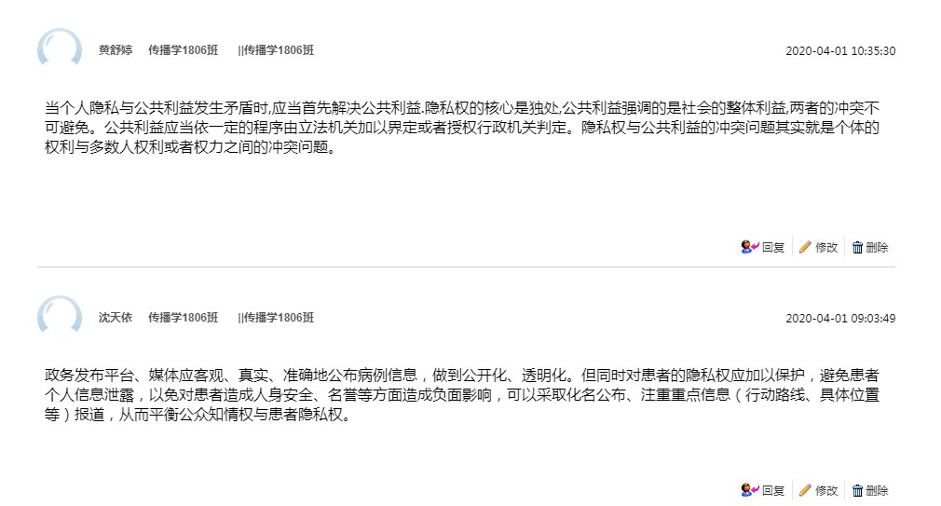
学生对“患者隐私权和公众知情权的边界”话题的讨论（共87条讨论贴）

